МІНІСТЕРСТВО ОСВІТИ I НАУКИ УКРАЇНИ
КИЇВСЬКИЙ НАЦІОНАЛЬНИЙ УНІВЕРСИТЕТ ІМЕНІ ТАРАСА ШЕВЧЕНКА
ФАКУЛЬТЕТ ІНФОРМАЦІЙНИХ ТЕХНОЛОГІЙ
КАФЕДРА ІНФОРМАЦІЙНИХ СИСТЕМ ТА ТЕХНОЛОГІЙ

Лабораторна робота № 7
з дисципліни «Проєктування інформаційних систем»

Тема: «Побудова концепції архітектури ІоТ системи»

Виконав:
студент гр. ІР-31
Петро Кравченко
Перевірив:
Зараховано від
Гладка Мирослава Вікторівна
___________________________
(підпис викладача)

Київ-2026

ЗМІСТ
МЕТА РОБОТИ 3
КОРОТКІ ТЕОРЕТИЧНІ ВІДОМОСТІ 3
ХІД ВИКОНАННЯ РОБОТИ 5
1. Призначення IoT-системи 5
2. Основні об’єкти IoT-середовища 7
3. Багаторівнева архітектура IoT-системи 8
4. Інформаційні потоки між рівнями 13
5. Протоколи і технології та обґрунтування вибору 16
6. Механізми безпеки IoT-системи 17
7. Узагальнена архітектурна діаграма 18
ГРАФІЧНА ЧАСТИНА 18
ВИСНОВКИ 19
СПИСОК ВИКОРИСТАНИХ ДЖЕРЕЛ 20

МЕТА РОБОТИ
Набути практичних навичок формування концепції архітектури інформаційної системи Інтернету речей (IoT) на прикладі IoT-платформи «Щит-Лінк» для умовного РЦПДО «Щит-Північ»: визначити функціональні й технологічні компоненти системи, встановити взаємозв’язки між ними та візуалізувати їх на різних рівнях архітектури.

КОРОТКІ ТЕОРЕТИЧНІ ВІДОМОСТІ
Згідно зі стандартом IEEE архітектура — це базова організація системи, що описує зв’язки між її компонентами і зовнішнім середовищем, а також принципи її проєктування та розвитку. Лекція «Архітектура ІС» виділяє чотири рівні IoT-системи: рівень сприйняття (датчики, контролери, виконавчі механізми, вбудоване ПЗ), мережевий і периферійний рівень (мережеві стеки, брокери, платформи периферійних обчислень, контейнеризація), прикладний і хмарний рівень (IoT-платформи, бази даних часових рядів, аналітика) та рівень користувача (системи моніторингу, SCADA, клієнтські застосунки). У роботі використано розширену шестирівневу модель: фізичний, мережевий, периферійний (Edge/Fog), рівень оброблення і зберігання, прикладний і бізнес-рівень.
Периферійні обчислення (edge computing) виконують первинне оброблення даних поблизу джерела, що зменшує затримку, обсяг трафіку і залежність від каналу зв’язку; хмарні (cloud) обчислення забезпечують масштабоване зберігання, аналітику та інтеграцію. IoT-шлюз об’єднує пристрої з різними протоколами, перетворює дані та захищає канал до серверної частини. Відповідно до лекції «Інфраструктура інформаційно-управляючих систем» система такого класу є кіберфізичною та інтерактивною системою супервізорного управління: оператор видає цілевказівки, а автоматика виконує відповідні програми. Безпеку забезпечують на фізичному, організаційному та програмно-апаратному рівнях з урахуванням стандартів МЕК 62443 і ISO/IEC 27001.

ХІД ВИКОНАННЯ РОБОТИ

1. Призначення IoT-системи
Мета системи — забезпечити своєчасне виявлення повітряних цілей і координацію розрахунків дронів-перехоплювачів умовного РЦПДО «Щит-Північ» (навчальна умовна модель організації, ЛР1) шляхом автоматизованого збору, передавання, оброблення, зберігання та використання телеметрії від сотень розподілених пристроїв. IoT-платформа «Щит-Лінк» скорочує цикл «виявлення — рішення — перехоплення» з хвилин до десятків секунд і формує єдину повітряну обстановку.
Основні завдання системи:
1) збір і нормалізація даних від акустичних сенсорів, РЛС, оптико-електронних постів і перехоплювачів;
2) злиття виявлень у треки, класифікація цілей та оцінка загрози з підтвердженням людиною;
3) підбір розрахунку, санкціонування пуску і доставка бойового завдання на НСУ;
4) моніторинг місії в реальному часі та фіксація результату;
5) облік готовності ресурсів, звітність, аналітика KPI та інтеграція із зовнішніми системами;
6) робота в умовах втрати зв’язку завдяки автономності периферійних шлюзів.
Предметна область — протидронова оборона регіону (умовно ≈ 9 000 км², 14 об’єктів критичної інфраструктури). Об’єкти моніторингу — повітряні цілі (ударні й розвідувальні БпЛА), стан сенсорної мережі, каналів зв’язку та розрахунків. Об’єкти керування — дрони-перехоплювачі (через НСУ) і засоби оповіщення на позиціях. Категорії користувачів наведено в табл. 7.1.
Таблиця 7.1 — Категорії користувачів системи
Категорія | Ролі | Використання системи
Персонал командного пункту | Оперативний черговий, офіцер бойового управління, аналітик | Повітряна обстановка, призначення цілей, санкціонування пусків
Розрахунки перехоплювачів | Командир розрахунку, оператор, технік | Прийняття завдань, супровід місій
Забезпечення | Технік, логіст | Облік стану техніки та запасів
Аналітика і керівництво | Аналітик ефективності, начальник центру | KPI, звіти, планування
Адміністрування і безпека | Адміністратор, офіцер кібербезпеки | Користувачі, пристрої, аудит
Зовнішні системи (M2M) | DELTA, ПС ЗСУ, ДСНС, метеосервіс | Обмін обстановкою, звітами, планами

Концепція системи ґрунтується на трьох принципах. По-перше, розподіленість: дані обробляються на кількох рівнях — від сенсора до ядра, — і кожна вогнева позиція має власний периферійний шлюз, здатний автономно працювати при втраті зв’язку. По-друге, подієва модель: усі виявлення, треки та зміни станів місій є подіями в шині, на які підписуються сервіси та застосунки, що забезпечує затримку відображення ≤ 2 с. По-третє, людина в контурі управління: система автоматизує збір, злиття, підбір і доставку даних, але рішення на пуск ухвалює оперативний черговий за правилом двох осіб.

2. Основні об’єкти IoT-середовища
Перелік об’єктів IoT-середовища за категоріями, визначеними в завданні, наведено в табл. 7.2.
Таблиця 7.2 — Об’єкти IoT-середовища платформи «Щит-Лінк»
Категорія | Об’єкти
Фізичні об’єкти | Повітряні цілі; об’єкти прикриття; вогневі позиції
Датчики | Акустичні сенсорні вузли; РЛС; оптико-електронні камери; GNSS-модулі; датчики заряду АКБ
Виконавчі пристрої | Дрони-перехоплювачі (виконують місію за командою); сирени та табло оповіщення
Контролери, IoT-шлюзи | Edge-шлюзи позицій; наземні станції управління (НСУ); мікроконтролери сенсорів
Мережеве обладнання | Базові станції LoRaWAN/LTE; комутатори ЛОМ; mesh-радіостанції; супутникові термінали; VPN-концентратори
Серверні та хмарні компоненти | API-шлюз; брокер і шина подій; сервіси обробки; бази даних; модуль аналітики; шлюз інтеграції (основний і резервний ЦОД)
Застосунки користувачів | АРМ командного пункту; застосунок розрахунку; панель KPI; сервіс сповіщень; адмін-консоль

3. Багаторівнева архітектура IoT-системи
Архітектуру побудовано за шестирівневою моделлю (рис. 7.1); склад компонентів кожного рівня з їхнім призначенням і технологіями наведено в табл. 7.3.

3.1. Фізичний рівень (рівень сприйняття)
Містить датчики, що вимірюють пеленг і звукову сигнатуру (акустичні вузли), координати, висоту та швидкість цілі (РЛС), відеозображення (оптико-електронні пости), а також виконавчі пристрої — дрони-перехоплювачі, які передають координати, режим польоту, заряд АКБ і якість зв’язку, та засоби оповіщення позицій.

3.2. Мережевий рівень
Автономні акустичні вузли передають дані через LoRaWAN або LTE-M; РЛС і пости підключено до захищеної ЛОМ (Ethernet); дрони обмінюються даними з НСУ радіоканалом за протоколом MAVLink 2; периферійні шлюзи з’єднуються з ядром через магістральні канали (mesh-радіо, LTE/5G, супутник) у тунелі WireGuard.

3.3. Рівень периферійного оброблення (Edge/Fog)
Edge-шлюз кожної позиції містить протокольні адаптери (MQTT, ASTERIX, MAVLink), локальний брокер, модуль злиття треків свого сектору і буфер з відкладеною передачею. Він фільтрує дублікати, агрегує виявлення, а при втраті зв’язку з ядром продовжує локальне призначення цілей власним розрахункам щонайменше 4 год.

3.4. Рівень оброблення і зберігання (Platform)
Ядро платформи розгорнуто в основному і резервному ЦОД: API-шлюз, брокер і шина подій (EMQX, Kafka), мікросервіси злиття, класифікації, призначення та вартісного аналізу, бази даних (TimescaleDB, PostGIS, Redis), модуль аналітики та шлюз інтеграції з DELTA, ПС ЗСУ, ДСНС і метеосервісом.

3.5. Прикладний рівень
Користувачі працюють з АРМ командного пункту (повітряна обстановка, призначення, санкціонування), застосунком розрахунку на планшеті, панеллю KPI, сервісом сповіщень і консоллю адміністратора; усі застосунки взаємодіють з ядром лише через API-шлюз.

3.6. Бізнес-рівень (рівень управління)
На основі даних ухвалюються управлінські рішення: санкціонування пусків; встановлення правил застосування і зон заборони ураження; сценарії оповіщення; аналіз KPI (час «виявлення — призначення», частка перехоплень, вартість перехоплення); планування розміщення позицій і запасів перехоплювачів. Правила реалізовано декларативно в механізмі правил і застосовуються сервісами автоматично.
Таблиця 7.3 — Компоненти архітектури
Рівень | Компонент | Призначення | Технологія
Фізичний | Акустичні сенсорні вузли | Виявлення звукової сигнатури БпЛА, пеленг | Мікрофонний масив, MCU, MQTT-SN
Фізичний | Малогабаритні РЛС | Координати, висота, швидкість цілі | РЛС кругового огляду, ASTERIX CAT048/062
Фізичний | Оптико-електронні пости | Візуальне підтвердження цілі, відео | EO/IR-камери, RTSP/SRT
Фізичний | Дрони-перехоплювачі | Виконання місії (виконавчий пристрій), телеметрія | Автопілот PX4/ArduPilot, MAVLink 2
Фізичний | Сирени і табло позиції | Оповіщення та відображення стану (виконавчі пристрої) | Реле, LED-табло, Modbus/TCP
Мережевий | LoRaWAN, LTE-M | Передавання даних від автономних сенсорів | LoRaWAN 1.0.4, LTE Cat-M1
Мережевий | Захищена ЛОМ (Ethernet) | Підключення РЛС і постів до шлюзу | Ethernet 1 Гбіт/с, VLAN
Мережевий | Радіоканал БпЛА | Обмін командами і телеметрією НСУ — дрон | Цифровий радіоканал, MAVLink 2 з підписуванням
Мережевий | Магістральні канали | Зв’язок периферії з ядром | Mesh-радіо, LTE/5G, супутниковий канал, WireGuard
Edge | Протокольні адаптери | Приведення MQTT, ASTERIX, MAVLink до канонічного формату | Go, контейнери Podman
Edge | Локальне злиття треків | Первинне злиття і фільтрація виявлень сектору | Фільтр Калмана, Python
Edge | Edge-шлюз позиції | Локальний брокер, буфер з відкладеною передачею, автономність ≥ 4 год | Промисловий ПК, Mosquitto
Edge | НСУ розрахунку | Керування місією, ретрансляція телеметрії | Планшет/ПК розрахунку, MAVLink-роутер

Продовження таблиці 7.3
Рівень | Компонент | Призначення | Технологія
Платформа | API-шлюз | Єдина точка доступу застосунків | REST/HTTPS, WebSocket (WSS), OpenAPI
Платформа | Брокер і шина подій | Маршрутизація подій між сервісами | EMQX (MQTT 5), Apache Kafka
Платформа | Сервіси обробки | Злиття треків, класифікація, призначення, ABC | Мікросервіси (Go, Python), gRPC
Платформа | Бази даних | Треки, телеметрія, місії, ресурси, аудит | TimescaleDB, PostGIS, Redis
Платформа | Модуль аналітики | KPI, звіти, відтворення місій | SQL-представлення, Python
Платформа | Шлюз інтеграції | Обмін з DELTA, ПС ЗСУ, ДСНС, метеосервісом | Cursor-on-Target (CoT), REST
Прикладний | АРМ командного пункту | Повітряна обстановка, призначення, санкціонування | Веб-застосунок (TypeScript), карта
Прикладний | Застосунок розрахунку | Прийняття завдань, супровід місії | Android-застосунок
Прикладний | Панель KPI | Візуалізація показників ефективності | Веб-дашборд
Прикладний | Сервіс сповіщень | Оповіщення і ескалація подій | WebSocket, push, SMS
Прикладний | Адмін-консоль | Користувачі, ролі, пристрої, сертифікати | Веб-застосунок, Keycloak
Бізнес | Механізм правил | Пріоритезація загроз, зони заборони, правило двох осіб | Business rules (декларативні правила)
Бізнес | KPI і звітність | Рішення щодо розміщення позицій і запасів | Звіти, показники ефективності

Умовні позначення на рис. 7.1: суцільна стрілка — потік даних; пунктирна — команди; двонапрямлена — обмін в обох напрямках; S1–S5 — місця реалізації механізмів безпеки (табл. 7.6); пунктирні рамки — користувачі та зовнішні системи.
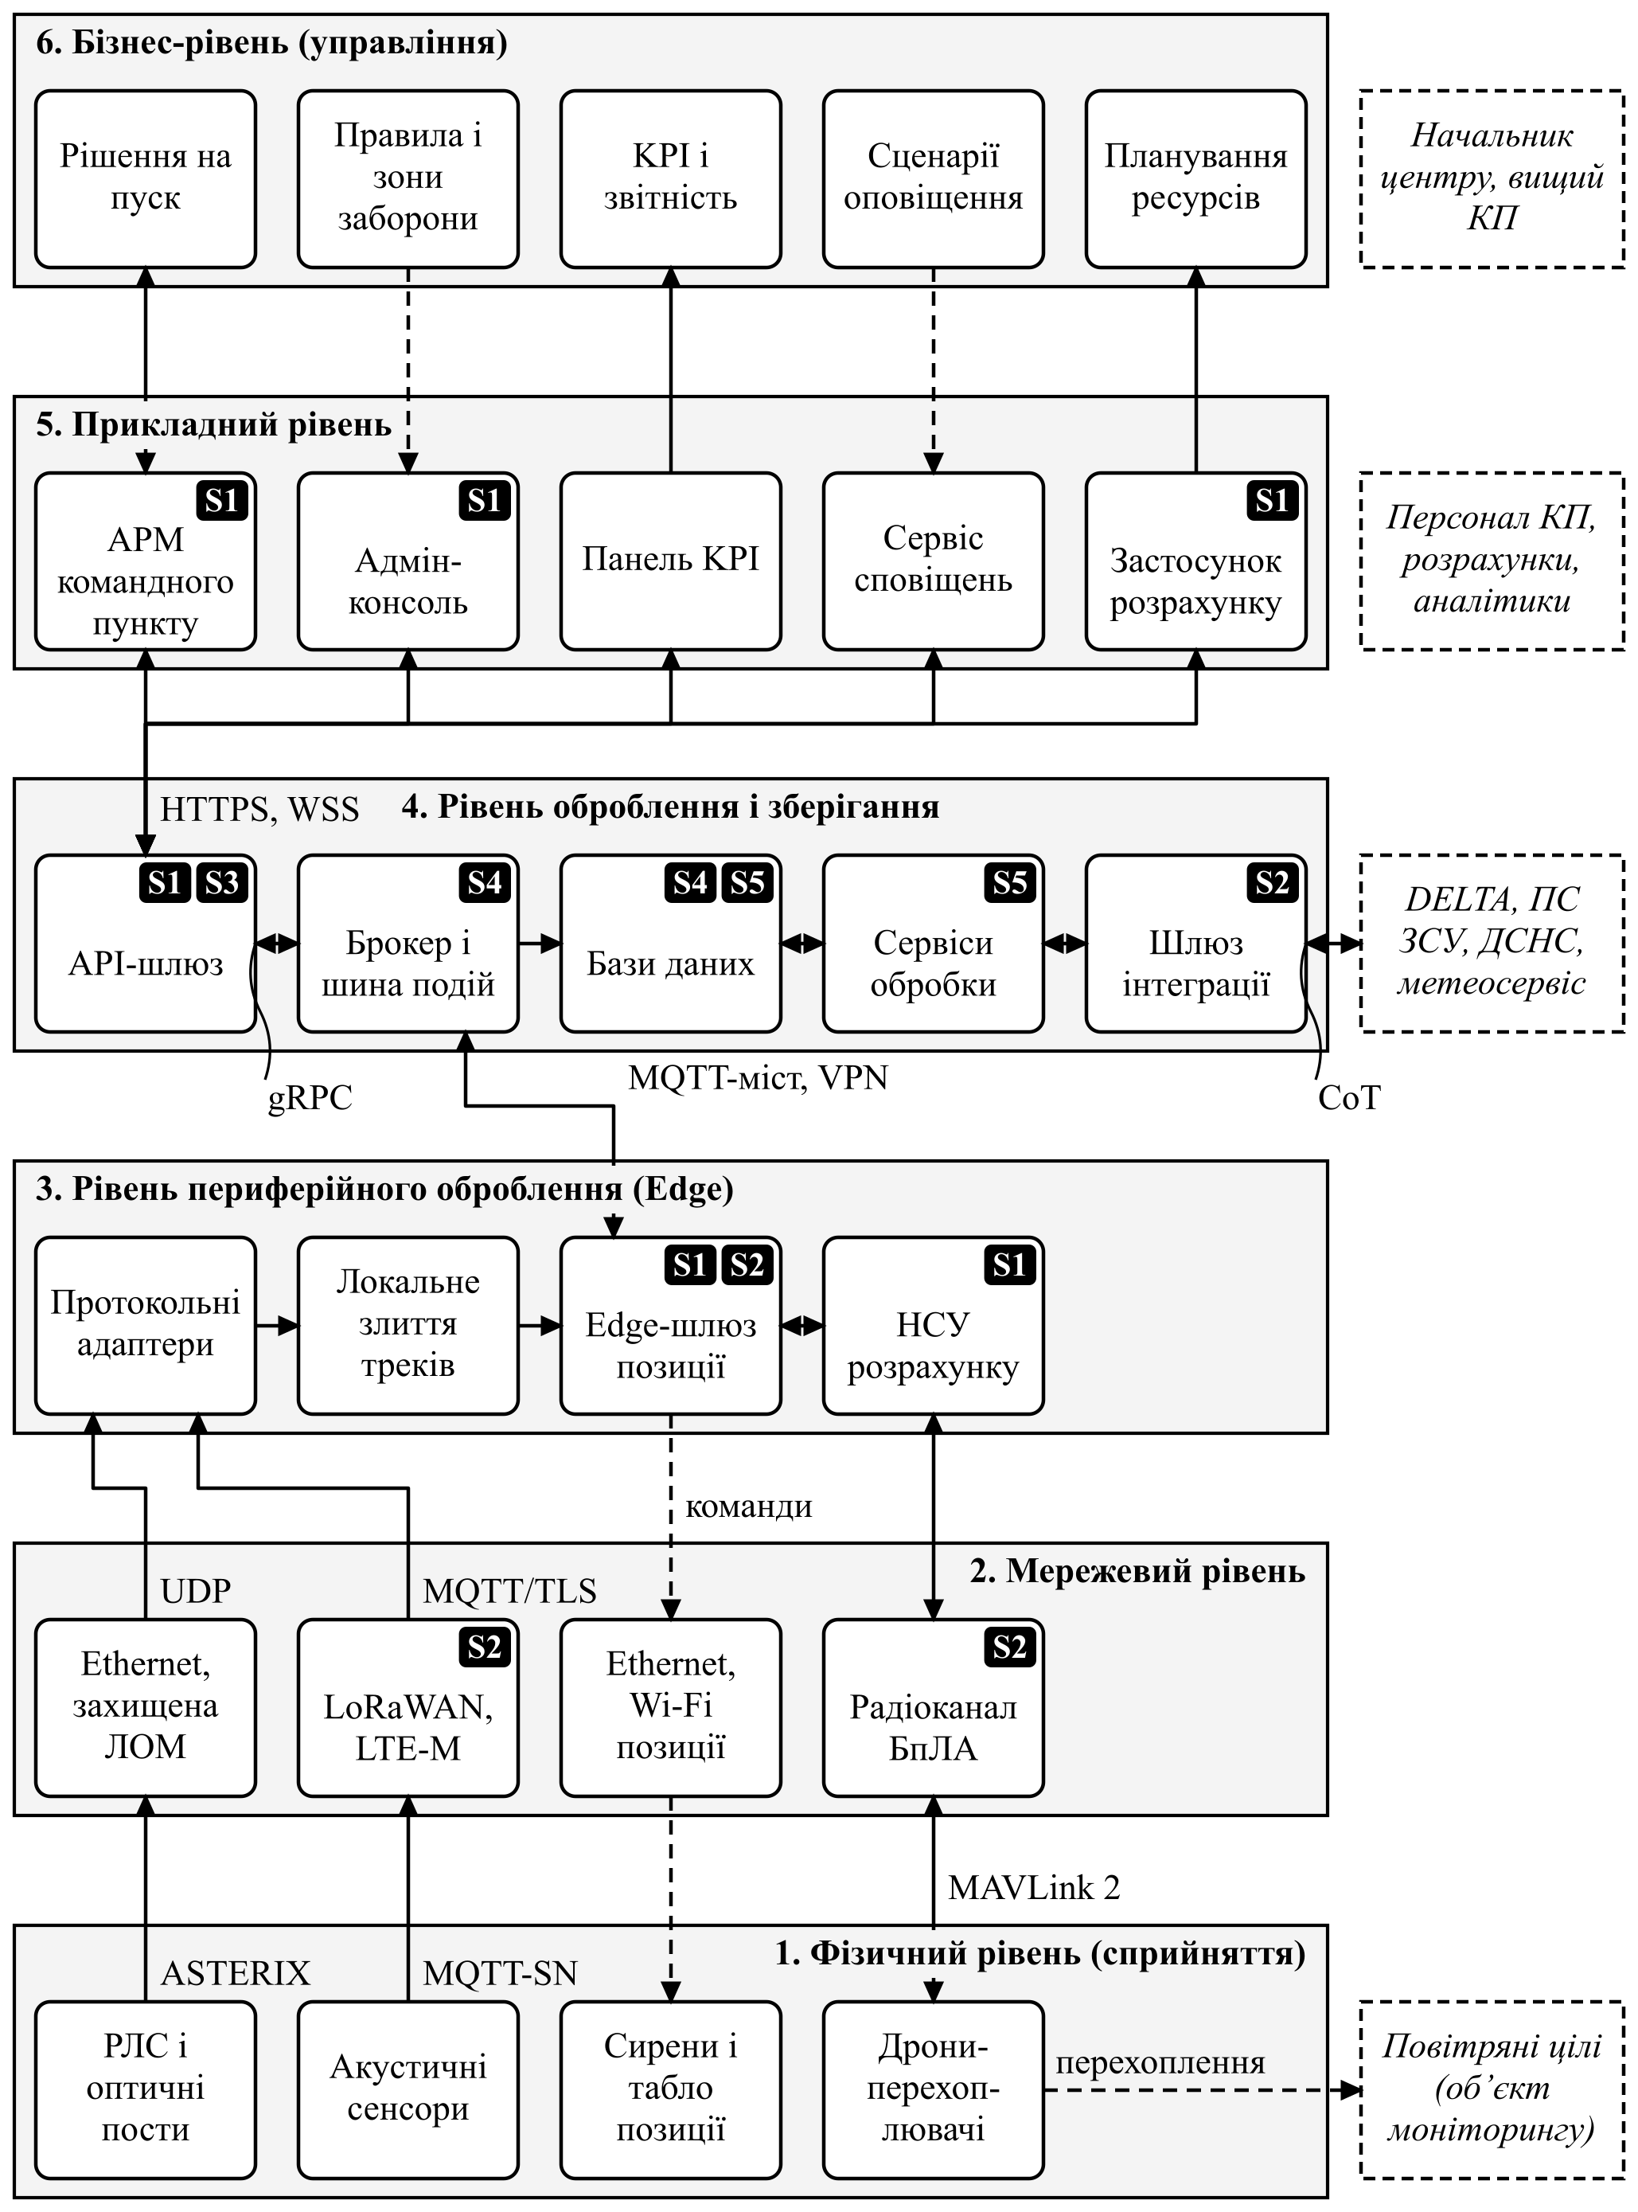
Рис. 7.1 — Узагальнена багаторівнева архітектура IoT-платформи «Щит-Лінк»

4. Інформаційні потоки між рівнями
Діаграму інформаційних потоків подано на рис. 7.2; номери потоків відповідають табл. 7.4, де вони згруповані за чотирма типами взаємодії, визначеними в завданні.

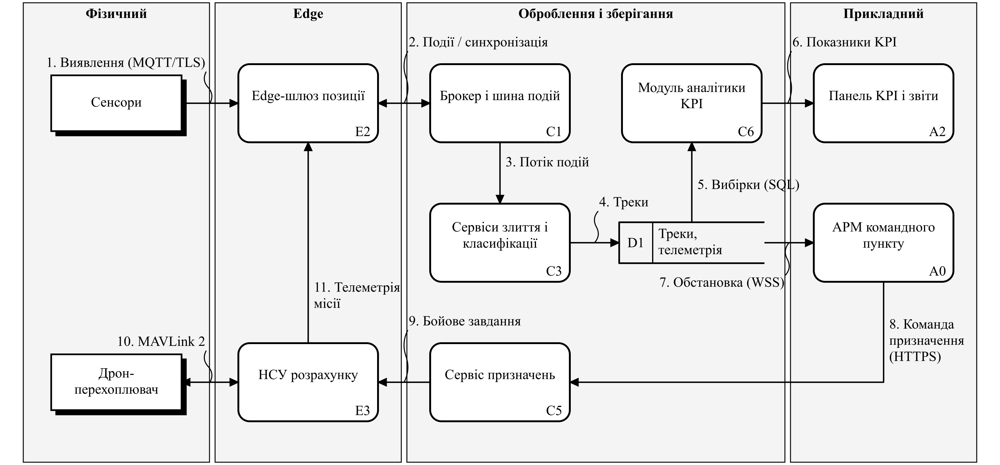
Рис. 7.2 — Діаграма інформаційних потоків IoT-платформи «Щит-Лінк»

Таблиця 7.4 — Інформаційні потоки між рівнями
Тип взаємодії | Потоки | Протокол
Дані від датчиків до системи оброблення | 1. Виявлення від сенсорів до edge-шлюзу  2. Події та треки від шлюзу до брокера  3. Потік подій до сервісів злиття  4. Треки до БД | MQTT/TLS, MQTT-міст, Kafka
Команди від користувача до виконавчих пристроїв | 8. Команда призначення з АРМ КП  9. Бойове завдання до НСУ (через edge-шлюз)  10. Команди місії до дрона | HTTPS, MQTT, MAVLink 2
Взаємодія edge-компонентів і серверної частини | 2. Синхронізація буфера шлюзу з ядром  11. Телеметрія місії від НСУ | MQTT-міст у тунелі WireGuard
БД — аналітика — прикладний рівень | 5. Вибірки з БД для аналітики  6. KPI на панель  7. Повітряна обстановка на АРМ КП | SQL, WSS

5. Протоколи і технології та обґрунтування вибору
Обґрунтування вибору основних протоколів і технологій наведено в табл. 7.5. Загальні критерії вибору: відкриті стандарти з підтримкою наявного обладнання, мінімальна затримка, стійкість до втрати зв’язку, вбудовані засоби безпеки та горизонтальна масштабованість.
Таблиця 7.5 — Протоколи і технології рівнів архітектури
Протокол / технологія | Де використовується | Обґрунтування
MQTT 5 / MQTT-SN | Сенсори → шлюз → брокер | Легкий протокол «публікація — підписка» для пристроїв з обмеженими ресурсами; QoS 1 гарантує доставку, постійний сеанс скорочує трафік. На відміну від HTTP не потребує запиту на кожне повідомлення.
ASTERIX CAT048/062 | РЛС → адаптер | Стандарт EUROCONTROL для радіолокаційних даних; підтримується РЛС без доробок.
MAVLink 2 | Дрон ↔ НСУ ↔ шлюз | Відкритий стандарт телеметрії БпЛА з підписуванням повідомлень; компактні бінарні кадри для частоти ≥ 5 Гц.
LoRaWAN, LTE-M | Автономні сенсори | Велика дальність і низьке енергоспоживання для вузлів на батареях.
WireGuard VPN, mTLS | Edge ↔ ядро | Шифрований тунель через будь-який доступний канал (mesh, LTE, супутник) з взаємною автентифікацією вузлів.
Apache Kafka / MQTT-міст | Шина подій | Надійне збереження потоків подій і повторне відтворення для синхронізації.
HTTPS (REST), WSS | Застосунки ↔ API | Стандартні вебпротоколи; WebSocket забезпечує доставку змін обстановки в реальному часі (≤ 2 с).
gRPC | Між сервісами | Строго типізовані виклики з низькою затримкою.
Cursor-on-Target (CoT) | Інтеграція | Сумісність із системами ситуаційної обізнаності (DELTA, НАТО).
TimescaleDB, PostGIS | Зберігання | Часові ряди телеметрії та геопросторові запити (зони заборони, траєкторії).

6. Механізми безпеки IoT-системи
Механізми безпеки, місця їх реалізації (позначки S1–S5 на рис. 7.1) та засоби наведено в табл. 7.6. Захист побудовано за принципом «нульової довіри»: кожен пристрій і сервіс автентифікується взаємно, а доступ визначається роллю і сектором відповідальності.
Таблиця 7.6 — Механізми безпеки за рівнями архітектури
Позн. | Механізм | Де реалізується | Засоби
S1 | Автентифікація та авторизація | API-шлюз, АРМ КП, консоль, застосунок розрахунку, периферійний шлюз, НСУ | OIDC + MFA для користувачів, X.509-сертифікати пристроїв, RBAC/ABAC за роллю і сектором
S2 | Шифрування передавання даних | LoRaWAN/LTE-M, радіоканал БпЛА, периферійний шлюз, шлюз інтеграції | TLS 1.3 / mTLS, тунель WireGuard між периферією і ядром, підписування повідомлень MAVLink 2
S3 | Захист API | API-шлюз | Валідація схем запитів, обмеження частоти (rate limiting), короткоживучі токени, захист від повторів
S4 | Контроль доступу до пристроїв і даних | Брокер і шина подій, бази даних | ACL на теми MQTT за ідентифікатором пристрою, розмежування доступу до таблиць, шифрування AES-256 на диску
S5 | Журналювання подій | Сервіси обробки, бази даних | Незмінний журнал аудиту з ланцюгом хешів, централізований збір подій безпеки (SIEM), зберігання ≥ 3 років

Додатково застосовано заходи фізичного та організаційного рівнів захисту (лекція «Інфраструктура інформаційно-управляючих систем»): захист обладнання позицій від несанкціонованого доступу, автоматичний карантин сенсора при зміні координат, ротацію сертифікатів, розмежування обов’язків адміністратора та офіцера кібербезпеки, а також створення КСЗІ.

7. Узагальнена архітектурна діаграма
Узагальнена архітектурна діаграма (рис. 7.1) одночасно відображає всі елементи, визначені в завданні; відповідність наведено в табл. 7.7.
Таблиця 7.7 — Відповідність узагальненої діаграми вимогам завдання
Вимога | Відображення на рис. 7.1
Усі рівні системи | Шість горизонтальних смуг — від фізичного (знизу) до бізнес-рівня (згори)
Основні компоненти кожного рівня | 4–5 компонентів у кожній смузі (табл. 7.3)
Зв’язки між компонентами | Стрілки між компонентами одного і суміжних рівнів, шина застосунків до API-шлюзу
Напрямки інформаційних потоків | Суцільні стрілки — дані, пунктирні — команди, двонапрямлені — обмін
Протоколи і технології взаємодії | Підписи стрілок: ASTERIX, MQTT-SN, MQTT/TLS, MAVLink 2, MQTT-міст і VPN, gRPC, HTTPS і WSS, CoT
Користувачі та зовнішні системи | Пунктирні рамки праворуч: керівництво, персонал, DELTA, ПС ЗСУ, ДСНС, метеосервіс, повітряні цілі
Механізми безпеки | Позначки S1–S5 на компонентах (табл. 7.6)

ГРАФІЧНА ЧАСТИНА
Діаграми розміщено у відповідних підрозділах ходу виконання роботи:
– рис. 7.1 — узагальнена багаторівнева архітектура IoT-платформи «Щит-Лінк»;
– рис. 7.2 — діаграма інформаційних потоків із зазначенням напрямку передавання даних.

ВИСНОВКИ
У лабораторній роботі сформовано концепцію архітектури IoT-платформи «Щит-Лінк» умовного РЦПДО «Щит-Північ»: визначено мету, завдання, об’єкти моніторингу і керування та шість категорій користувачів; описано об’єкти IoT-середовища; побудовано шестирівневу архітектуру з 26 компонентами, діаграму інформаційних потоків з 11 потоками чотирьох типів, обґрунтовано вибір 10 протоколів і технологій та визначено п’ять механізмів безпеки з місцями їх реалізації.
Переваги архітектури: периферійні шлюзи забезпечують автономну роботу позицій і низьку затримку; подієва шина дозволяє додавати сенсори та сервіси без зміни наявних; відкриті протоколи (MQTT, MAVLink, ASTERIX, CoT) спрощують інтеграцію обладнання і зовнішніх систем; модель «нульової довіри» та журнал аудиту підвищують захищеність; рішення на пуск завжди ухвалює людина.
Обмеження: складність експлуатації розподіленої інфраструктури (кілька ЦОД, десятки шлюзів, PKI); залежність якості обстановки від стану радіоканалів в умовах радіоелектронної протидії; потреба в синхронізації часу всіх вузлів; узгодження даних після тривалої автономної роботи периферії. Подальший розвиток архітектури передбачає перенесення класифікації цілей на периферію (edge AI), геореплікацію ядра та розширення інтеграції з суміжними центрами.

СПИСОК ВИКОРИСТАНИХ ДЖЕРЕЛ
1) Гладка М. В. Проєктування інформаційних систем : конспект лекцій (лекції 7 «Архітектура ІС», 8–9 «Інфраструктура інформаційно-управляючих систем»). Київ : КНУ імені Тараса Шевченка, 2026.
2) ISO/IEC/IEEE 42010:2022. Software, systems and enterprise — Architecture description.
3) IEC 62443. Industrial communication networks — Network and system security.
4) MQTT Version 5.0. OASIS Standard, 2019. URL: https://docs.oasis-open.org/mqtt/mqtt/v5.0/mqtt-v5.0.html.
5) MAVLink Developer Guide. URL: https://mavlink.io/en/.
6) ДСТУ 3008:2015. Інформація та документація. Звіти у сфері науки і техніки. Структура та правила оформлювання.

